Poročilo o slovenskem nepremičninskem trgu za prvo polletje 2021

KAZALO

KAZALO 2
NEPREMIČNINSKI TRG V PRVEM POLLETJU 2022 3
1. OBSEG PRODAJE NEPREMIČNIN 4
1.1. Število in vrednost kupoprodajnih pogodb za nepremičnine 4
1.2. Število kupoprodaj stanovanjskih in poslovnih nepremičnin ter zemljišč ZA GRADNJO STAVB 6
2. TRG STANOVANJSKIH NEPREMIČNIN IN ZEMLJIŠČ ZA NJIHOVO GRADNJO 11
2.1. Prodaja stanovanjskih nepremičnin in zemljišč za njihovo gradnjo 12
2.1.1. Stanovanja v večstanovanjskih stavbah 12
2.1.2. Stanovanjske hiše 13
2.1.3. Zemljišča za gradnjo stanovanjskih stavb 14
2.2. Tržne cene stanovanjskih nepremičnin in zemljišč za njihovo gradnjo 15
2.2.1. Stanovanja v večstanovanjskih stavbah 15
2.2.2. Stanovanjske hiše 17
2.2.3. Zemljišča za gradnjo stanovanjskih stavb 19
2.3. Gibanje cen stanovanjskih nepremičnin in zemljišč za njihovo gradnjo 20
METODOLOŠKA POJASNILA 24

NEPREMIČNINSKI TRG V PRVEM POLLETJU 2022

V prvi polovici letošnjega leta se je na slovenskem nepremičninskem trgu število realiziranih tržnih prodaj stanovanjskih nepremičnin nekoliko zmanjšalo, cene pa so ponovno rekordno zrasle.
Število tržnih transakcij s stanovanjskimi nepremičninami se je v primerjavi z drugim polletjem 2021 zmanjšalo za 3 do 4 odstotke. Predvsem na račun manjšega števila transakcij s stanovanji v večstanovanjskih stavbah, medtem ko je ostalo število transakcij s stanovanjskimi hišami več ali manj na enaki ravni. Število transakcij s stanovanji je bilo manjše na vseh območjih države, razen na Obali.
Število kupoprodaj zemljišč za gradnjo stanovanjskih stavb je na ravni države upadlo že drugo polletje zapored, kar kaže, da se zaradi visokih cen zemljišč in rasti cen gradbenih materialov povpraševanje po zazidljivih zemljiščih počasi ohlaja.
Cene rabljenih stanovanj so se na ravni države v prvem polletju 2022 v primerjavi z drugim polletjem 2021 zvišale za 12 odstotkov, stanovanjskih hiš pa za 8 odstotkov, kar je pomenilo najvišjo polletno rast cen stanovanj in hiš od leta 2007, ko smo cene začeli sistematično spremljati. Rekordna rast cen stanovanjskih nepremičnin je bila predvsem posledica visoke rasti cen stanovanj v največjih mestih. V Mariboru, Celju in Kopru so cene stanovanj poskočile za okoli 15 odstotkov, v Kranju in Ljubljani pa za okoli 10 odstotkov. Na visoko rast cen stanovanjskih nepremičnin v prvi polovici leta so poleg razmeroma velikega povpraševanja vplivali predvsem še vedno premajhna ponudba novogradenj, občutna rast gradbenih stroškov in visoke cene zemljišč za gradnjo.
Kaže sicer, da je slovenski nepremičninski trg že dosegel vrh nepremičninskega cikla in da prehaja v fazo upočasnitve oziroma ohlajanja trga. Glede na to, da se je v Ljubljani že v drugi polovici leta 2021 število realiziranih transakcij s stanovanji zmanjšalo za skoraj 20 odstotkov, in da je v prvi polovici letošnjega leta prišlo do upada števila transakcij s stanovanji na ravni države, ki ga potrjujejo tudi preliminarni podatki za zadnje tri mesece, je tudi v bodoče pričakovati postopno podaljševanje časa prodaje in nadaljnji upad prodaje stanovanj in hiš, na vseh območjih države. Še posebno, ker se bo zaradi visokih cen nepremičnin, nadaljnjega zviševanja obrestnih mer in dražitve stanovanjskih kreditov gotovo zmanjšalo tudi plačilno sposobno povpraševanje.
V zadnjem času se že kažejo prvi znaki umirjanja cen stanovanj v največjih mestih. Ko pa bo ponudba novih stanovanj, ki so trenutno v gradnji, presegla plačilno sposobno povpraševanje in se bodo začele kopičiti zaloge neprodanih novih stanovanj, bodo začele padati tudi cene stanovanjskih nepremičnin. S kakšnim tempom naj bi se število transakcij zmanjševalo ter kdaj in za koliko naj bi začele padati tudi cene pa seveda še ni mogoče napovedati.

OBSEG PRODAJE NEPREMIČNIN

Število in vrednost kupoprodajnih pogodb za nepremičnine

Glede na do sedaj evidentirane podatke je bilo v prvem polletju leta 2022 v Sloveniji sklenjenih okoli 17300 tržnih poslov z nepremičninami, katerih skupna vrednost je znašala dobre 1,4 milijarde evrov. Po še vedno preliminarnih podatkih je bilo število sklenjenih poslov v prvi polovici letošnjega leta za dobre 3 odstotke manjše, njihova vrednost pa za dobra 2 odstotka manjša kot v prvem oziroma drugem polletju leta 2021. V primerjavi s prvim poletjem prvega »kovidnega« leta 2020, je bilo v prvem polletju 2022 število tržnih poslov večje za 25 do 30 odstotkov, njihova skupna vrednost pa kar za okoli polovico.

Preglednica 1: Polletno število in skupna vrednost sklenjenih tržnih kupoprodajnih poslov z nepremičninami, Slovenija, 1. polletje 2020 – 1. polletje 2022
 | 2020_I | 2020_ II | 2021_I | 2021_II | 2022_I
Število pogodb (v tisočih) | 13,6 | 17,8 | 17,9 | 18 | 17,3
Vrednost pogodb (v milijardah €) | 0,95 | 1,37 | 1,43 | 1,44 | 1,40
Opomba:
Za prikaz števila in vrednosti tržnih kupoprodajnih poslov so upoštevane kupoprodajne pogodbe za nepremičnine (stavbe, deli stavb in parcele), ki so bile sklenjene na prostem trgu in na prostovoljnih javnih dražbah.

Zaradi običajnih zamikov pri poročanju pa pričakujemo, da bo končno število evidentiranih poslov za prvo polletje letošnjega leta še za okoli 3 odstotke večje. Glede na to ocenjujemo, da se bosta končno število in nominalna vrednost evidentiranih kupoprodajnih pogodb oziroma poslov na slovenskem nepremičninskem trgu v prvem polletju letošnjega leta močno približala številu in vrednosti iz drugega oziroma prvega polletja 2021.

Slika 1: Mesečno število in skupna vrednost sklenjenih tržnih kupoprodajnih poslov z nepremičninami, Slovenija, januar 2020 – junij 2022
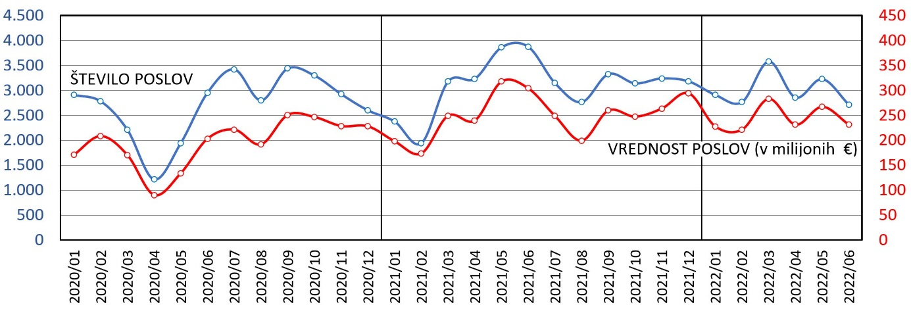

Ob upoštevanju začasnih podatkov, mesečni prikaz količine in vrednosti nepremičninskega prometa kaže, da po oživitvi trga po februarju 2021, ko so prenehali veljati »protikovidni« ukrepi, promet na nepremičninskem trgu od julija 2021 ostaja več ali manj na enaki ravni.

Preglednica 2: Polletne vrednosti in deleži tržnega prometa po vrstah nepremičnin, Slovenija, prva polletja let 2020, 2021 in 2022
Vrsta nepremičnine | 2020_I - vrednost (v mio €) | 2020_I - delež | 2021_I - vrednost (v mio €) | 2021_I - delež | 2022_I - vrednost (v mio €) | 2022_I - delež
Stanovanja | 405 | 41,4 % | 594 | 40,1 % | 581 | 39,8 %
Hiše | 268 | 27,4 % | 394 | 26,6 % | 440 | 30,1 %
Zemljišča za gradnjo stavb | 123 | 12,6 % | 205 | 13,8 % | 200 | 13,7 %
Pisarne | 46 | 4,7 % | 53 | 3,6 % | 45 | 3,1 %
Trgovski, storitveni in gostinski lokali | 41 | 4,2 % | 113 | 7,6 % | 45 | 3,1 %
Industrijske nepremičnine | 23 | 2,3 % | 25 | 1,7 % | 39 | 2,7 %
Kmetijska zemljišča | 25 | 2,5 % | 30 | 2,0 % | 33 | 2,2 %
Pozidana zemljišča | 13 | 1,4 % | 38 | 2,6 % | 26 | 1,8 %
Gozdna zemljišča | 8 | 0,9 % | 11 | 0,7 % | 17 | 1,1 %
Turistični objekti | 10 | 1,0 % | 8 | 0,6 % | 16 | 1,1 %
Ostale nepremičnine | 10 | 1,0 % | 6 | 0,4 % | 11 | 0,7 %
Garaže in parkirni prostori | 6 | 0,6 % | 7 | 0,5 % | 9 | 0,6 %
Opomba:
Za prikaz vrednosti tržnega prometa po vrstah nepremičnin so upoštevane kupoprodajne pogodbe za nepremičnine (stavbe, deli stavb in parcele), ki so bile sklenjene na prostem trgu in na prostovoljnih javnih dražbah.

Po preliminarnih podatkih je v prvem polletju letošnjega leta vrednost prometa s stanovanjskimi nepremičninami (stanovanja v večstanovanjskih stavbah in stanovanjske hiše) znašala dobro milijardo evrov oziroma 70 odstotkov vsega evidentiranega prometa z nepremičninami.
Še vedno je opaziti povečano vrednost in delež prometa z zemljišči za gradnjo stavb, ki je rezultat gradbene ekspanzije v državi. Vrednost prometa je v prvem polletju 2022 dosegla 200 milijonov evrov, kar je pomenilo slabih 14 odstotkov celotnega prometa z nepremičninami. Še v prvem polletju leta 2019 je bila na primer vrednost prometa z zazidljivimi zemljišči le okoli 125 milijonov evrov, delež v skupnem prometu z nepremičninami pa slabih 9 odstotkov.
Promet s poslovnimi nepremičninami (pisarne, trgovski, storitveni in gostinski lokali) je v prvem polletju letošnjega leta znašal 90 milijonov evrov oziroma dobrih 6 odstotkov celotnega prometa z nepremičninami. V primerjavi s prvim polletjem 2021 se je sicer opazno zmanjšal delež prometa s poslovnimi lokali (trgovski, storitveni in gostinski lokali), kar je predvsem posledica prodaje velikih trgovin Tuša (12 prodaj v skupni vrednosti slabih 35 milijonov evrov) in Mercatorja (14 prodaj v skupni vrednosti dobrih 27 milijonov evrov) v prvi polovici leta 2021.
Skupni promet s kmetijskimi in gozdnimi zemljišči je v prvem polletju 2022 presegel 50 milijonov evrov, delež pa se je z 2,7 odstotka v prvem polletju 2021 povečal na dobre 3 odstotke celotnega prometa.

Število kupoprodaj stanovanjskih in poslovnih nepremičnin ter zemljišč ZA GRADNJO STAVB

STANOVANJSKE NEPREMIČNINE
Za prvo polletje 2022 smo evidentirali skoraj 8.500 kupoprodaj stanovanjskih nepremičnin oziroma za 6 odstotkov manj kot v drugem polletju leta 2021. V primerjavi s prvim polletjem 2021 je bilo število kupoprodaj manjše za 4 odstotke, v primerjavi s prvim polletjem 2020, ki je bilo prvo, ki ga je zaznamovala epidemija COVID-19, pa je bilo večje za dobro četrtino.
Preglednica 3: Polletno število kupoprodaj stanovanjskih nepremičnin, Slovenija, 1. polletje 2020 – 1. polletje 2022
 | 2020_I | 2020_II | 2021_I | 2021_II | 2022_I
Stanovanjske nepremičnine skupaj | 6.698 | 8.602 | 8.814 | 9.066 | 8.477
Stanovanja | 4.175 | 5.153 | 5.451 | 5.385 | 4.890
Hiše | 2.523 | 3.449 | 3.363 | 3.681 | 3.587
Opomba:
- Kot stanovanja so šteta stanovanja v večstanovanjskih stavbah,
- kot hiše so štete samostojne in vrstne hiše ter dvojčki.

Kljub temu, da podatki še niso dokončni, ocenjujemo, da je po štirih polletjih rasti v prvi polovici letošnjega leta prišlo do rahlega upada števila kupoprodaj stanovanjskih nepremičnin. Predvsem na račun manjšega števila transakcij s stanovanji v večstanovanjskih stavbah, medtem ko se število transakcij s stanovanjskimi hišami ni bistveno zmanjšalo.

Slika 2: : Polletno število kupoprodaj stanovanjskih nepremičnin, Slovenija, 1. polletje 2020 – 1. polletje 2022
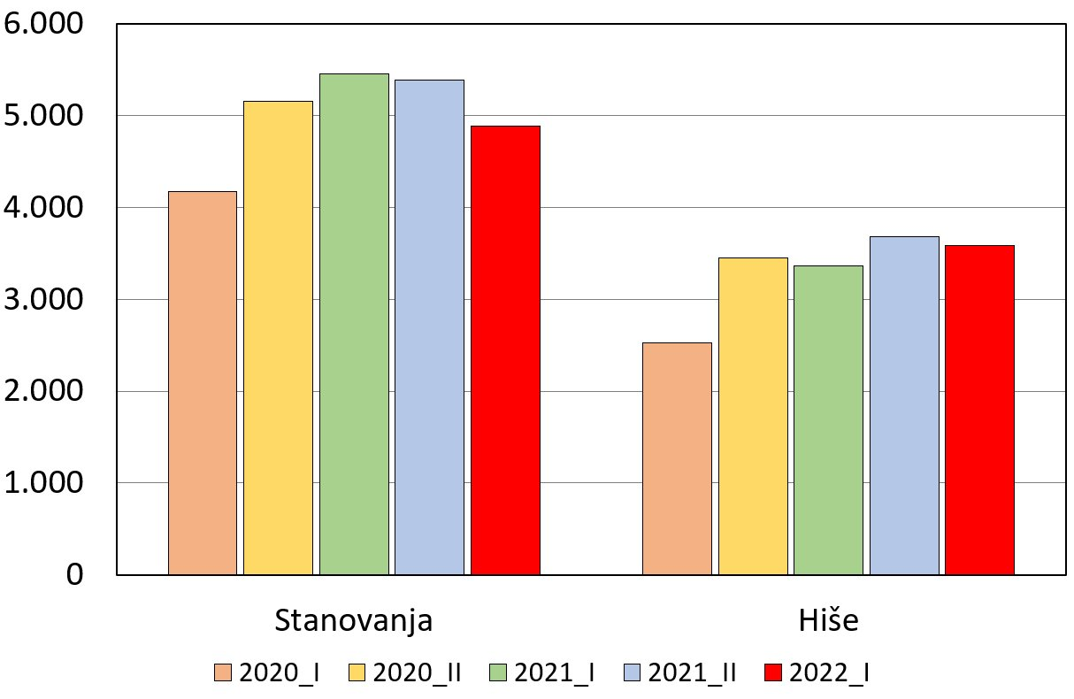

Na primarnem trgu so v prvem polletju 2022 kupoprodaje novih stanovanj predstavljale 2 odstotka od do sedaj evidentiranih kupoprodaj vseh stanovanj, prodaje novih hiš pa slab odstotek od vseh prodaj stanovanjskih hiš.
Glede na to, da prodaje na primarnem trgu praviloma evidentiramo s precej daljšim časovnim zamikom kot prodaje na sekundarnem trgu, ocenjujemo, da je delež prodanih novih stanovanj v prvem polletju letošnjega leta dejansko znašal okoli 10 odstotkov, novih hiš pa do 2 odstotka. To pa je približno toliko kot v prvem polletju lanskega leta ter bistveno več kot v prvem polletju 2020, ko je prodaja novih stanovanj v prvem valu epidemije zastala še bistveno bolj kot prodaja rabljenih stanovanj.
Preglednica 4: Polletno število prodaj stanovanj in hiš na primarnem in sekundarnem trgu, Slovenija, 1. polletje 2020 – 1. polletje 2022
 | 2020_I | 2020_II | 2021_I | 2021_II | 2022_I
Stanovanja skupaj | 4.175 | 5.153 | 5.451 | 5.385 | 4.890
Primarni trg | 408 | 642 | 551 | 375 | 98
Sekundarni trg | 3.767 | 4.511 | 4.900 | 5.010 | 4.792
Hiše skupaj | 2.523 | 3.449 | 3.363 | 3.681 | 3.587
Primarni trg | 47 | 77 | 108 | 88 | 20
Sekundarni trg | 2.476 | 3.372 | 3.255 | 3.593 | 3.567
Opomba:
- kot prodaje na primarnem trgu štejejo kupoprodaje novih oziroma prvič vseljivih nepremičnin,
- kot prodaje na sekundarnem trgu štejejo kupoprodaje rabljenih nepremičnin.

ZEMLJIŠČA ZA GRADNJO STAVB

Število evidentiranih prodaj zemljišč za gradnjo stavb je bilo v prvem polletju 2022 v primerjavi z drugim polletjem 2021 manjše za okoli 7 odstotkov, v primerjavi s prvim polletjem 2021 se je zmanjšalo za dobrih 12 odstotkov, v primerjavi s prvim polletjem 2020 pa je bilo večje za 58 odstotkov. Kljub še začasnim podatkom kaže, da je po večletnem obdobju rasti v prvi polovici letošnjega leta prišlo do rahlega upada števila transakcij z zazidljivimi zemljišči. Ne glede na to je ostalo povpraševanje po zemljiščih za gradnjo večstanovanjskih stavb za tržno prodajo in hiš za lastno prebivanje še vedno zelo veliko.

Preglednica 5: Polletno število kupoprodaj zemljišč za gradnjo, Slovenija, 1. polletje 2020 – 1. polletje 2022
 | 2020_I | 2020_II | 2021_I | 2021_II | 2022_I
Zemljišča za gradnjo | 2.109 | 3.293 | 3.816 | 3.597 | 3.338
Opomba:
- kot zemljišča za gradnjo so šteta zazidljiva zemljišča za gradnjo eno in dvostanovanjskih hiš, večstanovanjskih stavb ter poslovnih in industrijskih stavb.

Tudi v prvi polovici letošnjega leta so okoli 85 odstotkov vseh prodaj zazidljivih zemljišč kot običajno predstavljale prodaje za gradnjo eno- in dvostanovanjskih hiš.

Slika 3: : Polletno število kupoprodaj zemljišč za gradnjo stavb, Slovenija, 1. polletje 2020 – 1. polletje 2022
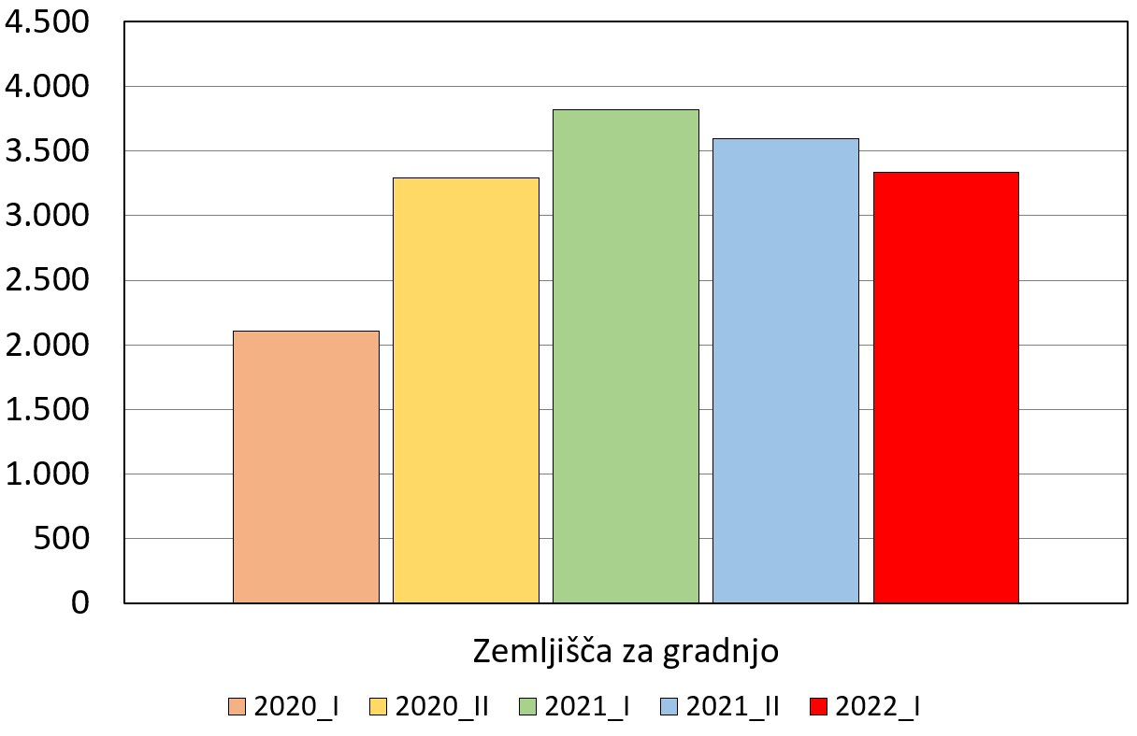

POSLOVNE NEPREMIČNINE
V prvem polletju 2022 je bilo število evidentiranih kupoprodaj poslovnih nepremičnin v primerjavi z drugim polletjem 2021 manjše za 8 odstotkov, v primerjavi s prvim polletjem 2021 pa za 14 odstotkov. V primerjavi s prvim polletjem 2020 je bilo število transakcij poslovnih nepremičnin večje za okoli 25 odstotkov.

Preglednica 6: Polletno število kupoprodaj poslovnih nepremičnin, Slovenija, 1. polletje 2020 – 1. polletje 2022
 | 2020_I | 2020_II | 2021_I | 2021_II | 2022_I
Poslovne nepremičnine skupaj | 766 | 942 | 1.101 | 1.031 | 948
Pisarne | 480 | 581 | 685 | 610 | 539
Lokali | 286 | 361 | 416 | 421 | 409
Opomba:
- kot pisarne so šteti pisarniški prostori, prostori za poslovanje s strankami in zdravniške ordinacije,
- kot lokali so šteti trgovski, storitveni in gostinski lokali.

Upad trgovanja s poslovnimi nepremičninami v prvi polovici letošnjega leta je predvsem posledica občutnega zmanjšanja števila transakcij s pisarnami, medtem ko se število transakcij z lokali ni bistveno zmanjšalo.

Slika 4: Polletno število kupoprodaj poslovnih nepremičnin, Slovenija, 1. polletje 2020 – 1. polletje 2022
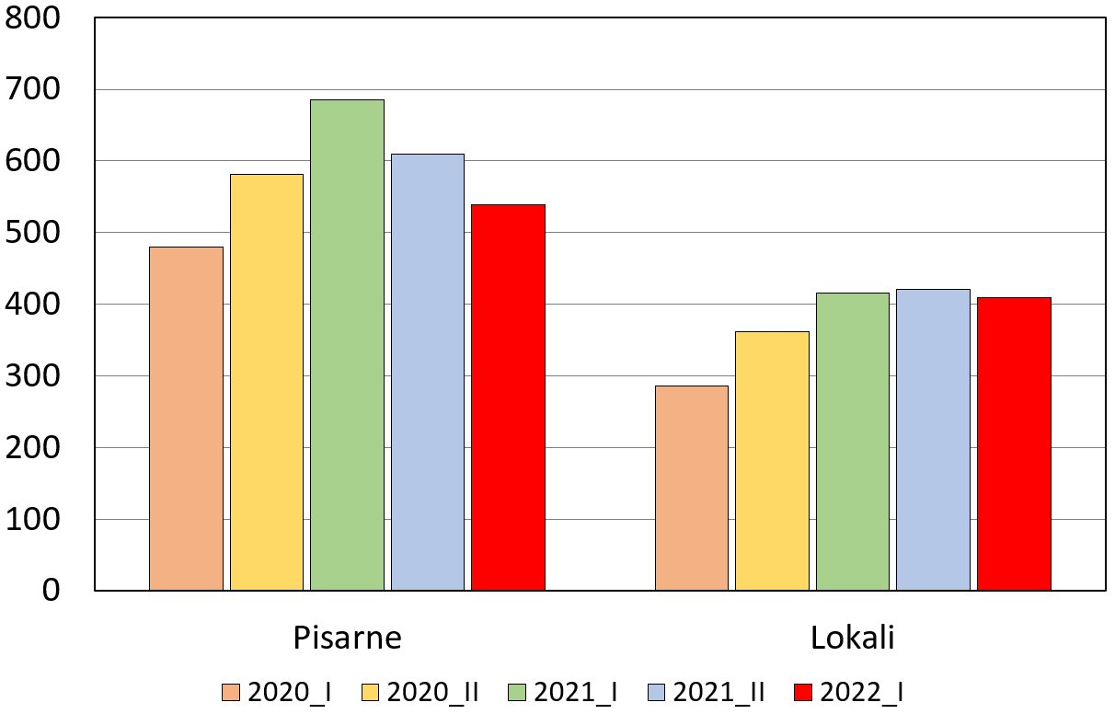

KMETIJSKA IN GOZDNA ZEMLJIŠČA
V prvem polletju letošnjega leta smo skupno evidentirali okoli 6.400 kupoprodaj kmetijskih in gozdnih zemljišč.
V primerjavi z drugim polletjem 2021 se je število evidentirani prodaj kmetijskih zemljišč zmanjšalo za 4 odstotke, v primerjavi s prvim polletjem 2021 pa se je povečalo za 3 odstotke. V primerjavi s prvim polletjem 2020, katerega je zaznamoval začetek epidemije COVID-19, je bilo število transakcij večje za dobrih 30 odstotkov..
Število evidentiranih prodaj gozdnih zemljišč je bilo v prvem polletju 2022 v primerjavi z drugim polletjem 2021 manjše za 5 odstotkov, v primerjavi s prvim polletjem 2021 se je povečalo za 7 odstotkov, v primerjavi s prvim polletjem 2020, pa je bilo večje kar za 43 odstotkov.

Preglednica 7: Polletno število kupoprodaj kmetijskih in gozdnih zemljišč, Slovenija, 1. polletje 2020 – 1. polletje 2022
 | 2020_I | 2020_II | 2021_I | 2021_II | 2022_I
Skupaj | 4.745 | 6.421 | 6.118 | 6.665 | 6.362
Kmetijska zemljišča | 3.516 | 4.758 | 4.473 | 4.799 | 4.599
Gozdna zemljišča | 1.229 | 1.663 | 1.645 | 1.866 | 1.763
Opomba:
- za eno kupoprodajo zemljišča določene vrste šteje prodaja vseh istovrstnih parcel, ki so predmet istega posla,
- kmetijska zemljišča vključujejo zemljišča s trajnimi nasadi.

Trgovanje s kmetijskimi in gozdnimi zemljišči po začetku epidemije je bilo podobno kot s stanovanjskimi nepremičninami. Ponudba in povpraševanje po kmetijskih in gozdnih zemljiščih se zaradi epidemije nista zmanjšala, zaradi zaustavitve javnega in gospodarskega življenja pa se je število kupoprodaj v prvi polovici leta 2020 občutno zmanjšalo. Nato se je število kupoprodaj že v drugi polovici leta 2020 vrnilo na raven pred epidemijo in bilo v lanskem letu razmeroma veliko, v prvi polovici letošnjega leta pa je nekoliko upadlo.

Slika 5: Polletno število kupoprodaj kmetijskih in gozdnih zemljišč, Slovenija, 1. polletje 2020 – 1. polletje 2022
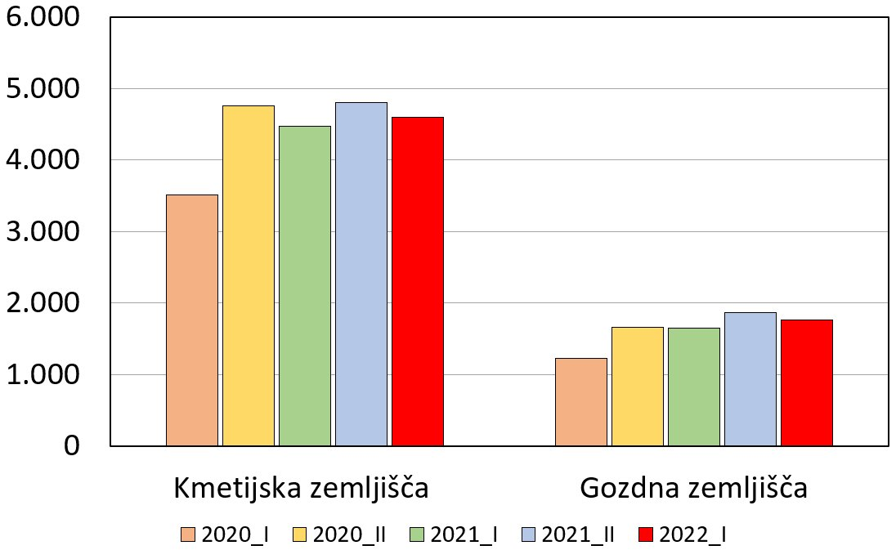

TRG STANOVANJSKIH NEPREMIČNIN IN ZEMLJIŠČ ZA NJIHOVO GRADNJO

V nadaljevanju predstavljamo podatke o prodaji in cenah stanovanj v večstanovanjskih stavbah, stanovanjskih hiš (samostojne in vrstne hiše ter dvojčki, s pripadajočim zemljiščem) in zemljišč za gradnjo stanovanjskih stavb (zemljišča za gradnjo eno- in dvostanovanjskih hiš ter večstanovanjskih stavb), v obdobju od začetka leta 2020 do konca prvega polletja 2022, za Slovenijo skupno in po izbranih analitičnih območjih.

Slika 6: Tržna analitična območja (TAO) za stanovanjske nepremičnine in zemljišča za gradnjo stanovanjskih stavb
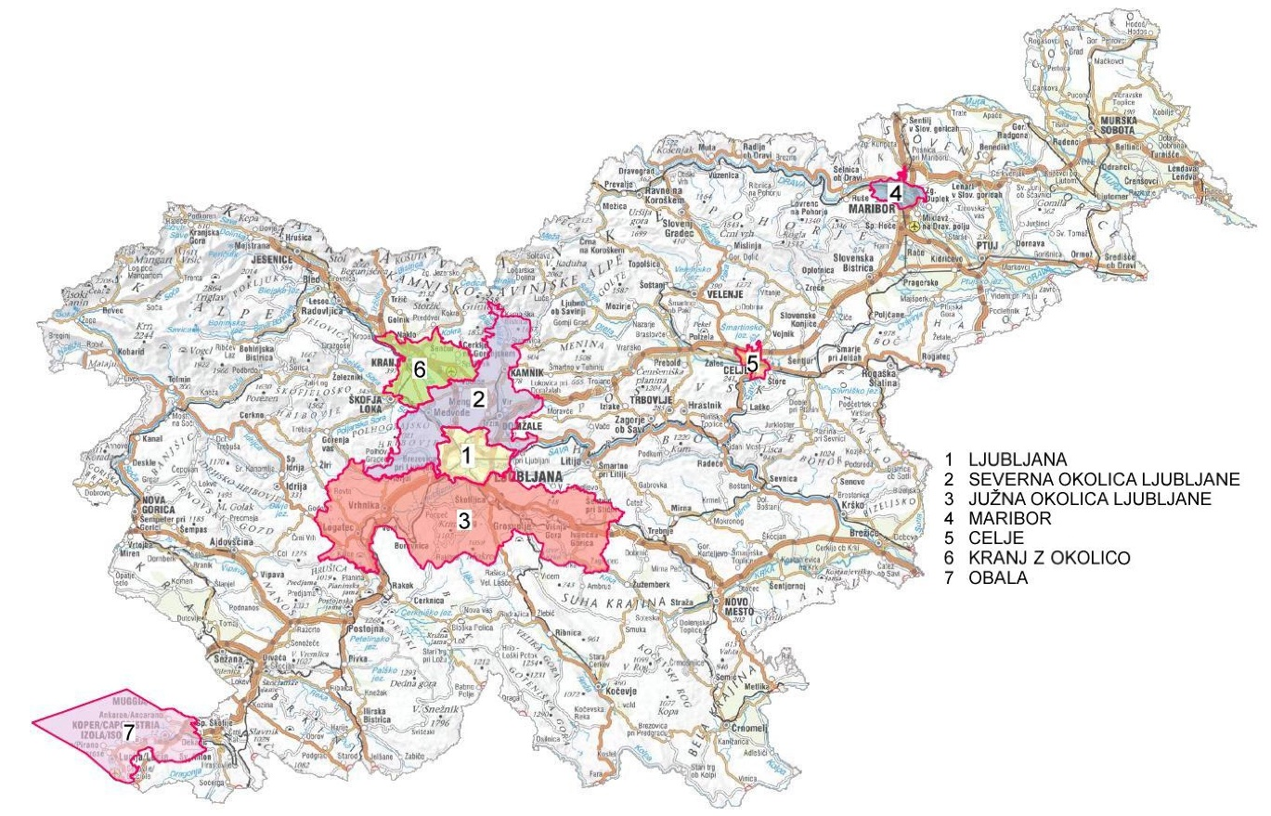
Opomba:
- TAO Severna okolica Ljubljane med drugim vključuje Medvode, Domžale in Kamnik,
- TAO Južna okolica Ljubljane med drugim vključuje Grosuplje, Vrhniko in Logatec,
- TAO Obala med drugim vključuje Koper, Ankaran, Izolo in Piran.

Prodaja stanovanjskih nepremičnin in zemljišč za njihovo gradnjo

Stanovanja v večstanovanjskih stavbah

V prvem polletju 2022 je bilo slabi dve tretjini vseh kupoprodaj stanovanj v državi sklenjenih v največjih petih mestih (Ljubljana, Maribor, Celje, Kranj in Koper) in v okolici Ljubljane. Delež Ljubljane, kjer se seveda sklene največ kupoprodaj, je znašal slabo četrtino vseh kupoprodaj v državi. V zadnjih petih polletjih se sicer deleži realiziranih kupoprodaj stanovanj po obravnavanih analitičnih območjih niso bistveno spreminjali.

Preglednica 8: Polletno število evidentiranih prodaj stanovanj, Slovenija skupno in izbrana analitična območja (TAO), 1. polletje 2020 – 1. polletje 2022
Analitično območje | 2020_I | 2020_II | 2021_I | 2021_II | 2022_I
SLOVENIJA | 4.175 | 5.153 | 5.451 | 5.385 | 4.890
LJUBLJANA | 1.064 | 1.372 | 1.558 | 1.261 | 1.180
MARIBOR | 513 | 613 | 621 | 743 | 613
OBALA | 248 | 319 | 327 | 338 | 357
SEVERNA OKOLICA LJUBLJANE | 178 | 247 | 280 | 244 | 230
CELJE | 222 | 174 | 220 | 224 | 196
KRANJ Z OKOLICO | 126 | 136 | 141 | 214 | 176
JUŽNA OKOLICA LJUBLJANE | 133 | 164 | 155 | 202 | 153
Ostala Slovenija skupaj | 1.691 | 2.128 | 2.149 | 2.159 | 1.985

Na ravni države se je, zaradi oživitve stanovanjskega trga po prvem valu epidemije, v drugem polletju 2020 v primerjavi s prvim polletjem 2020 število prodaj stanovanj najprej povečalo za 23 odstotkov. Nato se je v prvem polletju 2021, kljub skromnemu prometu v januarju in februarju, ki je bil posledica ponovnih omejitev poslovanja z nepremičninami zaradi drugega vala epidemije, število prodaj v primerjavi z drugim polletjem 2020 povečalo še za okoli 5 odstotkov. V drugem polletju 2021 je število prodaj ostalo praktično na isti ravni, v prvem polletju 2022 pa se je po še začasnih podatkih zmanjšalo za 9 odstotkov, pri čemer ocenjujemo, da bo po končnih podatkih to zmanjšanje okoli 5-odstotno.
Število prodaj stanovanj se je sicer v letošnjem prvem polletju zmanjšalo na vseh obravnavanih analitičnih območjih, razen Obale. Na Obali se je število prodaj v primerjavi z drugim polletjem 2021 že po trenutnih podatkih povečalo za 6 odstotkov. Letošnjo rast števila transakcij s stanovanji na Obali gre pripisati velikemu povpraševanju in dejstvu, da je v prvem polletju 2020, ob prvem valu epidemije najbolj upadlo število prodaj stanovanj prav v Kopru oziroma na Obali, kjer se je takrat zmanjšalo za več kot 40 odstotkov.
V Ljubljani je prišlo do občutnega padca števila prodaj stanovanj že v drugem polletju 2021, ko se je število prodaj zmanjšalo za skoraj 20 odstotkov. V prvem polletju 2022 pa se je po naši oceni število prodaj zmanjšalo še za okoli 5 odstotkov.
Največje padce števila prodaj stanovanj v letošnjem prvem polletju smo zabeležili na območjih, kjer je bila rast števila prodaj v drugem polletju 2021 rekordna. Po naših ocenah je na območju Kranja in okolice, kjer se je število prodaj stanovanj v drugem polletju 2021 povečalo za več kot 50 odstotkov, in na območju Maribora, kjer se je v drugem polletju 2021 povečalo za skoraj 20 odstotkov, v prvem polletju 2022 upadlo za več kot 15 odstotkov. Na območju Južne okolice Ljubljane, kjer se je število prodaj v drugem polletju 2021 povečalo za 30 odstotkov, pa je upadlo za več kot 20 odstotkov.
Na ostalih območjih, razen Celja, kjer je po naši oceni število prodaj stanovanj v letošnjem prvem polletju upadlo za več kot 10 odstotkov, je bil upad števila prodaj manjši od slovenskega povprečja.
Na primarni trg po pospešeni gradbeni aktivnosti v zadnjih letih postopoma prihajajo nova stanovanja. Največ je seveda novih stanovanj v glavnem mestu, kjer se je gradbena ekspanzija tudi najprej začela, počasi pa ji bolj ali manj sledijo tudi druga urbana središča.
Do sedaj smo za prvo polletje letošnjega leta v Ljubljani evidentirali okoli 260 kupoprodaj novih, dokončanih stanovanj. Na ostalih območjih pa smo evidentirali le nekaj posameznih prodaj, vendar se v bodoče pričakuje bistveno več prodaj novogradenj tudi drugod.
Glede na trenutni obseg gradnje sicer ocenjujemo, da bo v Ljubljani do konca leta 2024 prišlo na trg še vsaj 2300 novih stanovanj, na Obali pa okoli 400.

Stanovanjske hiše

Tako kot za stanovanja v večstanovanjskih stavbah, se deleži realiziranih prodaj po obravnavanih analitičnih območjih v zadnjih petih polletjih tudi za stanovanjske hiše niso bistveno spreminjali. Za razliko od stanovanj je sicer, zaradi večje razpršenosti poselitve s hišami, delež prodaj, ki se sklenejo v največjih petih mestih precej manjši in se konstantno giblje okoli četrtino vseh prodaj hiš v državi.

Preglednica 9: Polletno število evidentiranih prodaj stanovanjskih hiš, Slovenija skupno in izbrana analitična območja (TAO), 1. polletje 2020 – 1. polletje 2022
Analitično območje | 2020_I | 2020_II | 2021_I | 2021_II | 2022_I
SLOVENIJA | 2.523 | 3.449 | 3.363 | 3.681 | 3.587
LJUBLJANA | 144 | 201 | 166 | 178 | 193
JUŽNA OKOLICA LJUBLJANE | 155 | 197 | 212 | 239 | 177
SEVERNA OKOLICA LJUBLJANE | 138 | 175 | 177 | 155 | 164
MARIBOR | 105 | 131 | 153 | 139 | 120
KRANJ Z OKOLICO | 67 | 86 | 83 | 92 | 99
OBALA | 82 | 96 | 95 | 101 | 89
CELJE | 44 | 50 | 39 | 39 | 63
Ostala Slovenija | 1.788 | 2.513 | 2.438 | 2.738 | 2.682

V Sloveniji je promet s stanovanjskimi hišami po rekordni rasti (37 odstotkov) v drugem polletju 2020, ki je bila posledica oživitve trga po prvem valu epidemije, v prvem polletju 2021 rahlo upadel, v drugem polletju 2021 ponovno zrasel, za slabih 10 odstotkov, v prvem polletju letošnjega leta pa je po naši oceni praktično stagniral.
Gibanje števila prodaj stanovanjskih hiš v prvem polletju letošnjega leta je bilo po obravnavanih območjih zelo različno.
V Ljubljani in v Kranju z okolico je število prodaj stanovanjskih hiš v prvem polletju letošnjega leta že po začasnih podatkih zraslo za 8 odstotkov, Severni okolici Ljubljane pa za 6 odstotkov.
Statistično je sicer najbolj zraslo število prodaj v Celju, za več kot 60 odstotkov, pri čemer pa je treba opozoriti, da je takšna relativna razlika posledica razmeroma majhnega absolutnega števila hiš, ki se prodajo v Celju.
Na območju Ostale Slovenije se po naši oceni število prodaj stanovanjskih hiš v prvem polletju 2022 v primerjavi z drugim polletjem 2021 ni kaj dosti spremenilo, na preostalih obravnavanih območjih pa je kar občutno upadlo. Najbolj se je število prodaj zmanjšalo na območju Južne okolice Ljubljane, po naši oceni za 20 do 25 odstotkov. Na območju Maribora in Obale pa se je zmanjšalo za več kot 10 odstotkov.

Zemljišča za gradnjo stanovanjskih stavb

V Sloveniji se je po prvem polletju 2020, ko je bilo trgovanje z nepremičninami zaradi epidemije praktično onemogočeno, število prodaj zemljišč za gradnjo stavb rekordno povečalo. V drugem polletju 2020 je tako na ravni države število prodaj zraslo za 56 odstotkov. Visoka rast števila prodaj zazidljivih zemljišč se je nadaljevala tudi v prvem polletju 2021, ko je njihovo število zraslo še za 16 odstotkov. V drugem polletju 2021 pa je za razliko od prodaje stanovanj in hiš, ki je še rasla, prodaja zazidljivih zemljišč upadla za 6 odstotkov, v prvem polletju letošnjega leta pa po naši oceni še za okoli 5 odstotkov.
Preglednica 10: Polletno število evidentiranih prodaj zemljišč za gradnjo stanovanjskih stavb, Slovenija skupno in izbrana analitična območja (TAO), 1. polletje 2020 – 1. polletje 2022
Analitično območje | 2020_I | 2020_II | 2021_I | 2021_II | 2022_I
SLOVENIJA | 2.020 | 3.144 | 3.655 | 3.427 | 3.189
JUŽNA OKOLICA LJUBLJANE | 130 | 209 | 299 | 269 | 215
SEVERNA OKOLICA LJUBLJANE | 88 | 154 | 189 | 153 | 165
LJUBLJANA | 89 | 111 | 235 | 120 | 141
MARIBOR | 42 | 90 | 99 | 94 | 79
KRANJ Z OKOLICO | 42 | 80 | 98 | 75 | 78
OBALA | 54 | 58 | 77 | 92 | 75
CELJE | 16 | 20 | 19 | 32 | 22
Ostala Slovenija | 1.559 | 2.422 | 2.639 | 2.592 | 2.414

V prvem polletju 2022 se je število prodaj zemljišč za gradnjo stanovanjskih stavb v primerjavi z drugim polletjem 2021 zmanjšalo na večin obravnavanih analitičnih območji. V Ljubljani in njeni Severni okolici ter Kranju z okolico, se je število prodaj po velikem upadu v drugem polletju 2021 ponovno povečalo, kar kaže da se povpraševanje, zaradi pomanjkanja ponudbe primernih zemljišč in visokih cen stanovanjskih nepremičnin, seli tudi v bližnjo okolico glavnega mesta. Že po začasnih podatkih se je število prodaj v Ljubljani povečalo za 18 odstotkov, v Severni okolici Ljubljane za 8 odstotkov, v Kranju z okolico pa za 4 odstotke. V Južni okolici Ljubljane je prodaja zemljišč za gradnjo stavb v prvem polletju 2022 znatno upadla, saj se je po naši oceni število prodaj zmanjšalo za 15 do 20 odstotkov. Za več kot 15 odstotkov se je zmanjšalo tudi število prodaj na Obali in v Mariboru.
Največji padec števila prodaj zazidljivih zemljišč v letošnjem prvem polletju, več kot 30-odstoten, smo sicer zabeležili v Celju, a je ta podatek zaradi absolutno gledano majhnega prometa z njimi bolj ali manj statistične narave.

Tržne cene stanovanjskih nepremičnin in zemljišč za njihovo gradnjo

V prvem polletju letošnjega leta so bile cene stanovanjskih nepremičnin v Sloveniji na zgodovinsko najvišji ravni, medtem ko so cene zazidljivih zemljišč najvišjo raven dosegle že v prvem polletju 2019, od takrat pa bolj ali manj stagnirajo.

Stanovanja v večstanovanjskih stavbah

Cene stanovanj so v prvem polletju 2022 dosegle novo rekordno raven, tako da se je srednja cena (mediana) rabljenega stanovanja v Sloveniji povzpela na 2.350 €/m2.

Preglednica 11: Cene in lastnosti prodanih stanovanj na sekundarnem trgu, Slovenija skupno in izbrana analitična območja (TAO), 1. polletje 2022
Analitično območje | Velikost vzorca | Cena €/m2 (25. percentil) | Cena €/m2 (mediana) | Cena €/m2 (75. percentil) | Leto zgraditve (mediana) | Uporabna površina (mediana)
SLOVENIJA | 3.264 | 1.630 | 2.350 | 3.580 | 1974 | 52
LJUBLJANA | 768 | 3.530 | 3.980 | 4.480 | 1972 | 51
MARIBOR | 384 | 1.620 | 1.930 | 2.240 | 1965 | 52
OBALA | 231 | 3.080 | 3.700 | 4.240 | 1979 | 52
CELJE | 156 | 1.720 | 2.110 | 2.400 | 1972 | 51
SEVERNA OKOLICA LJUBLJANE | 152 | 2.570 | 3.050 | 3.590 | 1984 | 53
KRANJ Z OKOLICO | 143 | 2.440 | 2.940 | 3.460 | 1975 | 52
JUŽNA OKOLICA LJUBLJANE | 73 | 2.530 | 2.960 | 3.610 | 2004 | 54

Primat najvišjih cen stanovanj še vedno ohranja Ljubljana. Srednja cena rabljenega stanovanja se je v prvem polletju 2022 že povsem približala meji 4.000 €/m2. Večina stanovanj se je sicer prodala po ceni med 3.500 in 4.500 €/m2.
Po do sedaj evidentiranih podatkih je v letošnjem prvem polletju najvišjo relativno ceno, prek 8.300 €/m2, doseglo leta 2008 zgrajeno stanovanje v Kosezah, z uporabno površino 210 kvadratnih metrov in 160 kvadratnih metrov veliko teraso. To stanovanje je bilo tudi absolutno najdražje, saj je kupec zanj skupaj s štirimi parkirnimi prostori odštel 1,8 milijona evrov.
Ljubljanskim cenam stanovanj sledijo cene na Obali, kjer je bila v prvem polletju 2022 srednja cena rabljenega stanovanja 3.700 €/m2. Cene so bile sicer v povprečju za manj kot 10 odstotkov nižje kot v Ljubljani. Večina rabljenih stanovanj je bila prodana po ceni od 3.100 do 4.300 €/m2.
Najvišjo relativno ceno na območju Obale je dosegla garsonjera v Piranu, in sicer 9.100 evrov na kvadratni meter uporabne površine. Najvišjo absolutno ceno pa stanovanje v Luciji, z 200 kvadratnimi metri uporabne površine in tremi parkirnimi mesti v garaži, ki je bilo prodano za milijon evrov.
Glede na vse višje cene v glavnem mestu, je logična tudi rast cen v njegovi okolici. V Severni okolici Ljubljane je v prvem polletju srednja cena rabljenega stanovanja prebila mejo 3.000 €/m2 (3.050 €/m2), v Južni okolici Ljubljane pa je bila tik pod njo (2.960 €/m2). Večina stanovanj na teh dveh območjih je bila prodana po ceni med 2.500 in 3.600 €/m2.
Najvišjo absolutno ceno na območju Severne okolice Ljubljane (435.000 evrov) je doseglo stanovanje v Preserjah pri Radomljah, z uporabno površino okoli 100 kvadratnih metrov in dvema parkirnima prostoroma. Najvišjo relativno ceno, skoraj 5.250 €/m2, pa garsonjera v Trzinu.
Najvišjo absolutno ceno na območju Južne okolice Ljubljane (335.000 evrov) je doseglo stanovanje v Grosuplju, z uporabno površino 95 kvadratnih metrov in parkirnima mestoma pred stavbo, najvišjo relativno ceno pa dvosobno stanovanje z uporabno površino 53 kvadratnih metrov, v trinajst let starem bloku na Lavrici, ki je bilo prodano za okoli 4.800 €/m2.
V zadnjih letih Kranj dosega eno najvišjih rasti cen stanovanj v Sloveniji, tako da so se cene stanovanj v Kranju praktično izenačile s tistimi v bližnji okolici Ljubljane. V prvi polovici letošnjega leta se je tako tudi srednja cena rabljenega stanovanja v Kranju z okolico (2.940 €/m2) povsem približala meji 3.000 €/m2. Cene stanovanj v Kranju so bile v povprečju 25 odstotkov nižje kot v glavnem mestu, večina stanovanj pa je bila prodana po ceni med 2.450 in 3.500 €/m2. Najvišjo pogodbeno ceno je v Kranju doseglo stanovanje v vzhodnem delu mesta, z uporabno površino 120 kvadratnih metrov, ki je bilo prodano za malo več kot 580.000 evrov. Relativno najdražja pa je bila garsonjera v 40 let starem bloku, prodana za okoli 5.000 €/m2.
V Mariboru in Celju so bile cene stanovanj v prvem polletju 2022 za 10 do 15 odstotkov pod slovenskim povprečjem oziroma polovico nižje kot v Ljubljani. Srednja cena rabljenega stanovanja v Celju je znašala 2.110 €/m2, v Mariboru pa 1.930 €/m2. V obeh mestih se je večina stanovanj prodala po ceni med 1.650 in 2.300 €/m2.
V Mariboru je najvišjo absolutno ceno (375.000 evrov) doseglo stanovanje v središču mesta, z okoli 110 kvadratnimi metri uporabne površine in garažo. Relativno najdražje je bilo stanovanje v centru Maribora, veliko okoli 60 kvadratnih metrov, ki je bilo prodano za 3.500 €/m2.
V Celju je najvišjo absolutno ceno (310.000 evrov) prav tako doseglo stanovanje v središču mesta, veliko okoli 160 kvadratnih metrov. Najvišjo relativno ceno je dosegla garsonjera na območju Lave, velika 29 kvadratnih metrov, ki je bila prodana po ceni prek 3.800 €/m2.

Slika 7: Kazalniki cen stanovanj za izbrana analitična območja (TAO), 1. polletje 2022
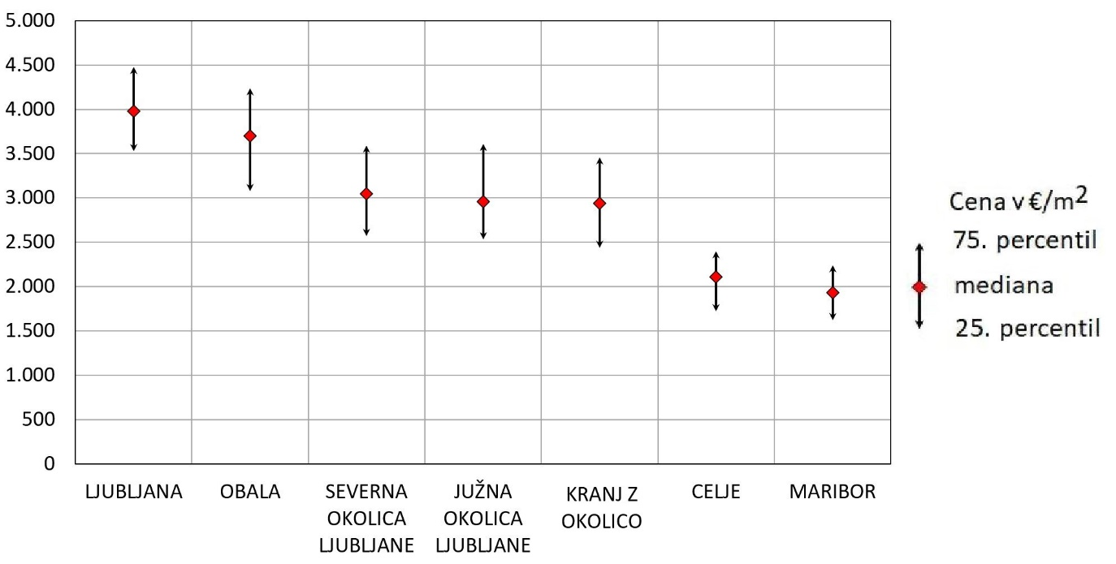

Stanovanjske hiše

V prvem polletju 2022 je srednja cena (mediana) stanovanjske hiše v Sloveniji znašala 136.000 evrov. V povprečju je bila prodana hiša velika 171 kvadratnih metrov in zgrajena pred skoraj petdesetimi leti, imela pa je nekaj več kot 700 kvadratnih metrov pripadajočega zemljišča.

Preglednica 12: Cene in lastnosti prodanih stanovanjskih hiš na sekundarnem trgu, Slovenija skupno in izbrana analitična območja (TAO), 1. polletje 2022
Analitično območje | Velikost vzorca | Cena € (25. percentil) | Cena € (mediana) | Cena € (75. percentil) | Leto zgraditve (mediana) | Površina hiše (mediana) | Površina zemljišča (mediana)
SLOVENIJA | 1477 | 80.000 | 136.000 | 230.000 | 1975 | 171 | 710
LJUBLJANA | 86 | 304.000 | 375.000 | 458.000 | 1968 | 179 | 300
SEVERNA OKOLICA LJUBLJANE | 83 | 225.000 | 285.000 | 381.000 | 1981 | 203 | 500
JUŽNA OKOLICA LJUBLJANE | 65 | 217.000 | 305.000 | 350.000 | 2001 | 162 | 520
MARIBOR | 63 | 130.000 | 165.000 | 210.000 | 1970 | 179 | 550
OBALA | 53 | 200.000 | 271.000 | 365.000 | 1973 | 138 | 260
CELJE | 39 | 104.000 | 160.000 | 200.000 | 1966 | 189 | 480
KRANJ Z OKOLICO | 32 | 214.000 | 258.000 | 313.000 | 1972 | 195 | 550
Opomba: Upoštevane so samostojne in vrstne hiše ter dvojčki.

Tudi v prvem polletju 2022 so hiše dosegale najvišje cene v Ljubljani. Srednja cena hiše v glavnem mestu je bila že blizu meje 400.000 evrov, večina hiš pa se je prodala po ceni od 300.000 do 460.000 evrov. Najdražja hiša je bila prodana na Mirju za 1,25 milijona evrov.
Statistično je bila v prvem polletju po cenah hiš na drugem mestu za Ljubljano Južna okolica Ljubljane, kjer je srednja cena presegla 300.000 evrov, večina hiš pa se je prodala po ceni od 210.000 do 350.000 evrov. Cene so bile v povprečju za slabih 20 odstotkov nižje kot v Ljubljani. Je pa treba upoštevati, da so se tu v povprečju prodajale hiše zgrajene pred 20-imi leti, kar je bila daleč najnižja starost prodanih hiš med vsemi obravnavanimi območji. Najdražja hiša na območju Južne okolice Ljubljane je bila prodana v okolici Podpeči za okoli 810.000 evrov. Zgrajena je bila leta 2006, in ima okoli 210 kvadratnih metrov uporabne površine in dobrih 2000 kvadratnih metrov pripadajočega zemljišča.
Na območju Severne okolice Ljubljane, kjer je bila srednja cena prodane hiše 285.000 evrov, se je večina hiš prodala po ceni med 220.000 in 380.000 evrov. Tu so se prodajale največje hiše, saj je srednja površina hiše presegla 200 kvadratnih metrov. Cene hiš so bile v Severni okolici Ljubljane v povprečju za dobrih 20 odstotkov nižje kot v Ljubljani. Najdražja hiša, velikosti 340 kvadratnih metrov in z okoli 2500 kvadratnimi metri pripadajočega zemljišča, je bila prodana v okolici Medvod, po ceni malo prek 1,8 milijona evrov. To je bila hkrati tudi najdražja hiša, ki je bila v prvi polovici leta 2022 prodana v Sloveniji.
Na Obali, kjer se praviloma cene stanovanjskih hiš v obmorskih krajih lahko primerjajo z ljubljanskimi, se je večina hiš prodala po ceni od 200.000 do 370.000 evrov, pri čemer pa so se v povprečju prodajale za okoli 40 kvadratnih metrov manjše hiše kot v Ljubljani. Najdražja hiša na območju Obale je bila prodana v Portorožu za 1,35 milijona evrov. Zgrajena je bila leta 2000, velika je okoli 180 kvadratnih metrov in ima 1500 kvadratnih metrov pripadajočega zemljišča.
V Kranju z okolico, kjer se je večina hiš prodala po ceni od 215.000 do 320.000 evrov, so bile cene hiš v povprečju za okoli 30 odstotkov nižje kot v Ljubljani. Najdražja hiša v Kranju je bila prodana za 730.000 evrov, in sicer v naselju Hrastje.
Cene hiš v Mariboru in Celju so bile, podobno kot cene stanovanj v večstanovanjskih stavbah, v prvem polletju letošnjega leta v povprečju za več kot 50 odstotkov nižje kot v Ljubljani. V Mariboru je bila večina hiš prodanih po ceni od 130.000 do 220.000 evrov, najdražja hiša pa je bila prodana na severnem obrobju mesta za 930.000 evrov. V Celju je bila večina hiš prodanih po ceni od 100.000 do 200.000 evrov, najdražja hiša pa je bila prodana na severnem robu mesta za skoraj 550.000 evrov.

Slika 8: Kazalniki cen stanovanjskih hiš za izbrana analitična območja (TAO), 1. polletje 2022
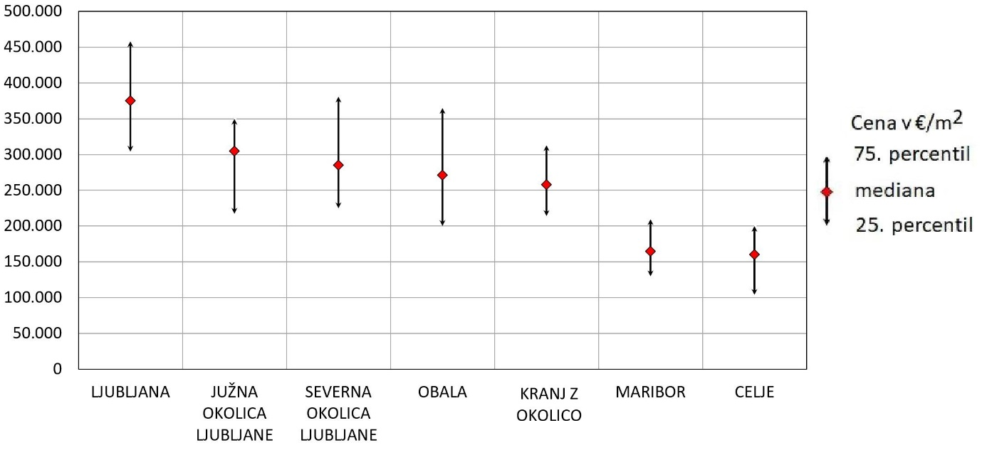

Zemljišča za gradnjo stanovanjskih stavb

Zaradi velike raznovrstnosti zemljišč za gradnjo stanovanjskih stavb glede na namen gradnje (družinska hiša, večstanovanjska stavba), razvojno stopnjo in upravno-pravni status zemljišč (komunalna opremljenost in gradbeno dovoljenje) ter razmeroma majhno polletno število realiziranih prodaj, cene zazidljivih zemljišč po območjih precej nihajo, tako da so možne le grobe primerjave ravni in trendov cen med njimi. Podane cene in lastnosti prodanih zemljišč po analitičnih območjih so zato pretežno statistično informativne narave.

Preglednica 13: Cene in velikost prodanih zemljišč za gradnjo stanovanjskih stavb, Slovenija skupno in izbrana analitična območja (TAO), 1. polletje 2022
Analitično območje | Velikost vzorca | Cena €/m2 (25. percentil) | Cena €/m2 (mediana) | Cena €/m2 (75. percentil) | Površina zemljišča (mediana)
SLOVENIJA | 1.466 | 21 | 41 | 91 | 820
JUŽNA OKOLICA LJUBLJANE | 97 | 52 | 79 | 110 | 920
SEVERNA OKOLICA LJUBLJANE | 95 | 114 | 170 | 224 | 710
LJUBLJANA | 45 | 226 | 305 | 486 | 680
OBALA | 52 | 57 | 123 | 220 | 640
KRANJ Z OKOLICO | 37 | 130 | 180 | 212 | 580
MARIBOR | 30 | 67 | 86 | 108 | 880
Opomba: Podatki za območje Celja niso prikazani, ker je velikost vzorca premajhna za izračun statističnih kazalnikov.

Razlike v cenah zazidljivih zemljišč po državi so še bistveno večje kot to velja za hiše. Po višini cen zazidljivih zemljišč je tudi v prvem polletju letošnjega leta izstopala Ljubljana, kjer se sklene tudi daleč največ prodaj zemljišč za gradnjo večstanovanjskih stavb, ki so relativno najdražja. Največ pa je tudi prodaj starejših hiš s pripadajočim zemljiščem, ki jih investitorji uporabijo za nadomestno gradnjo manjših večstanovanjskih stavb.
Relativno najdražje zemljišče za gradnjo stavb v Ljubljani je bilo prodano v Murglah za 1.100 €/m2. Šlo je za okoli 500 kvadratnih metrov veliko zemljišče z objektom, namenjeno za nadomestno gradnjo. Absolutno najdražje pa je bilo prodano v Šentvidu, in sicer gre za zemljišče velikosti 9500 kvadratnih metrov, za katerega je kupoprodajna cena znašala malo več kot 1,5 milijona evrov.
Statistično so bile v prvem polletju 2022 cene zemljišč za gradnjo stanovanjskih stavb v Ljubljani skoraj 40 odstotkov višje kot v Kranju, za 60 odstotkov višje kot na Obali ter kar 3,5-krat višje kot v Mariboru in Južni okolici Ljubljane.
Realno sicer po cenah zemljišč za gradnjo stanovanjskih stavb Ljubljani tesno sledi Obala, kjer zazidljiva zemljišča ob morju tradicionalno dosegajo še višje cene kot zemljišča v glavnem mestu. Vendar so se v prvi polovici leta, zaradi omejene ponudbe zemljišč na boljših lokacijah, pretežno prodajala relativno cenejša zemljišča v zaledju obale.

Slika 9: Kazalniki cen zemljišč za gradnjo stanovanjskih stavb za izbrana analitična območja (TAO), 1. polletje 2022
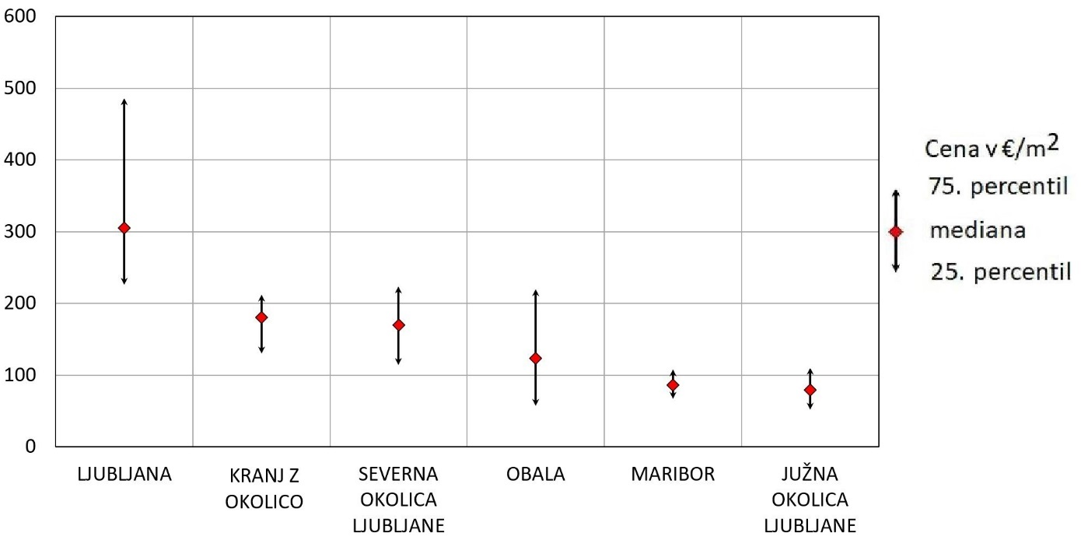

Gibanje cen stanovanjskih nepremičnin in zemljišč za njihovo gradnjo

Od obrata cen leta 2015 je v Sloveniji prisoten stalen in močan trend rasti cen stanovanjskih nepremičnin in zemljišč za njihovo gradnjo. Daleč največ so sicer zrasle cene stanovanj v večstanovanjskih stavbah. Cene rabljenih stanovanj so bile na ravni države v prvem polletju 2022 v primerjavi s prvim polletjem 2015 že skoraj za 90 odstotkov višje. Samo v prvem polletju letošnjega leta so cene stanovanj poskočile v primerjavi z drugim polletjem 2021 za 12 odstotkov, kar je bila rekordna polletna rast cen stanovanj na ravni države odkar smo leta 2007 začeli sistematično spremljati cene nepremičnin. V obdobju do leta 2018 je bila skokovita rast cen stanovanj predvsem posledica izredne rasti cen v Ljubljani, nato pa predvsem nadpovprečne rasti cen v ostalih največjih mestih, v širši okolici Ljubljane in v letoviških krajih.
Cene stanovanjskih hiš so rasle nekoliko počasneje kot cene stanovanj. Na ravni države so bile v prvem polletju letošnjega leta v primerjavi s prvim polletjem 2015 višje za več kot polovico. Tudi cene stanovanjskih hiš so rekordno zrasle v prvem polletju letošnjega leta, in sicer za okoli 8 odstotkov.
Rast cen zemljišč za gradnjo stanovanjskih stavb od leta 2015 je bila pričakovano zelo podobna rasti cen stanovanjskih hiš, saj povpraševanje po zemljiščih za gradnjo družinskih hiš predstavlja ogromno večino povpraševanja po zazidljivih zemljiščih. V primerjavi s prvim polletjem 2015 so bile tudi cene zemljišč za gradnjo stanovanjskih stavb na ravni države v letošnjem prvem polletju višje za nekaj več kot polovico. Najbolj so zrasle cene zazidljivih zemljišč po prvem valu epidemije v drugem polletju 2020, ko se je, zaradi visokih cen stanovanjskih nepremičnin, povpraševanje po zazidljivih zemljiščih v največjih mestih ob zelo omejeni ponudbi še povečalo.

Slika 10: Gibanje cen stanovanjskih nepremičnin in zemljišč za njihovo gradnjo, Slovenija, 1. polletje 2015 – 1. polletje 2022
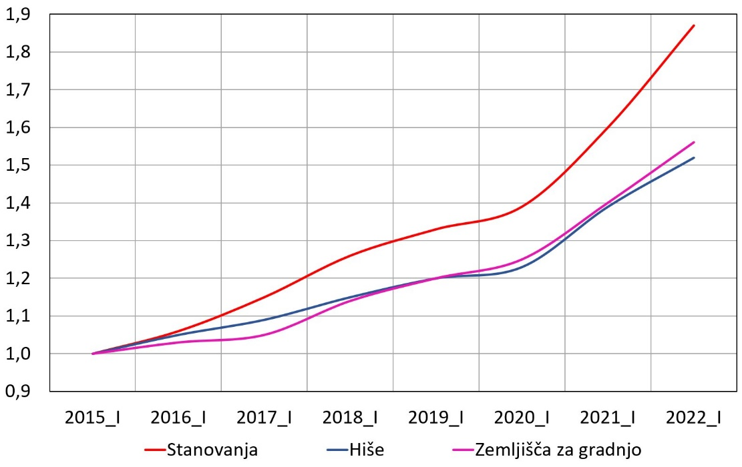
GIBANJE CEN STANOVANJ V VEČSTANOVANJSKIH STAVBAH
V nadaljevanju podajamo gibanje cen rabljenih stanovanj v večstanovanjskih stavbah za zadnjih pet polletij, ki najbolje ponazarja gibanje cen stanovanjskih nepremičnin na izbranih tržnih analitičnih območjih in v Sloveniji na splošno.

Preglednica 14: Gibanje cen stanovanj, Slovenija skupno in izbrana analitična območja (TAO), v primerjavi s predhodnim polletjem, 2. polletje 2019 – 1. polletje 2022
Analitično območje | 2019_II -2020_I | 2020_I -2020_II | 2020_II -2021_I | 2021_I -2021_II | 2021_II -2022_I
SLOVENIJA | 3% | 3% | 8% | 9% | 12%
LJUBLJANA | 1% | 5% | 6% | 10% | 10%
SEVERNA OKOLICA LJUBLJANE | 4% | 1% | 6% | 11% | 9%
JUŽNA OKOLICA LJUBLJANE | 3% | 1% | 11% | 5% | 12%
MARIBOR | 0% | 3% | 10% | 11% | 16%
CELJE | 5% | 6% | 10% | 12% | 15%
KRANJ Z OKOLICO | 3% | 4% | 12% | 7% | 11%
OBALA | 6% | 0% | 12% | 2% | 15%

Povsod po državi so od leta 2019 cene stanovanj najbolj zrasle prav v prvem polletju letošnjega leta. Z izjemo Kranja z okolico, kjer so cene rekordno zrasle že v prvem polletju 2021 in Severne okolice Ljubljane, kjer so rekordno zrasle v drugem polletju 2021. Najbolj so v prvem polletju 2022 zrasle cene stanovanj v Mariboru (16 odstotkov) ter v Celju in na Obali (15 odstotkov). Le v Ljubljani in v Severni okolici Ljubljane je bila rast cen stanovanj v letošnjem prvem polletju podpovprečna, a še vedno razmeroma visoka.

Preglednica 15: Gibanje cen stanovanj, Slovenija skupno in izbrana analitična območja (TAO), kumulativno, 2. polletje 2019 (osnova) – 1. polletje 2022
Analitično območje | 2019_II - 2020_I | 2019_II- 2020_II | 2019_II - 2021_I | 2019_II- 2021_II | 2019_II - 2022_I
SLOVENIJA | 2% | 5% | 13% | 24% | 38%
LJUBLJANA | 1% | 6% | 13% | 25% | 37%
SEVERNA OKOLICA LJUBLJANE | 5% | 6% | 11% | 24% | 34%
JUŽNA OKOLICA LJUBLJANE | 3% | 4% | 15% | 21% | 35%
MARIBOR | 0% | 3% | 14% | 27% | 47%
CELJE | 5% | 11% | 22% | 36% | 57%
KRANJ Z OKOLICO | 3% | 7% | 20% | 28% | 42%
OBALA | 5% | 6% | 19% | 21% | 38%

V Ljubljani se je po rekordni rasti cen stanovanj v obdobju od leta 2015 do 2018 ta nekoliko umirila. V zadnjih petih polletjih so tako cene stanovanj najbolj zrasle v Celju in Mariboru, sledil je Kranj z okolico. Rast cen v Ljubljani in na Obali je bila okoli slovenskega povprečja, najmanj pa so v tem obdobju zrasle cene v okolici Ljubljane.

Slika 11: Gibanje cen stanovanj, Slovenija in po izbranih analitičnih območjih (TAO), 2. polletje 2019 (osnova) – 1. polletje 2022
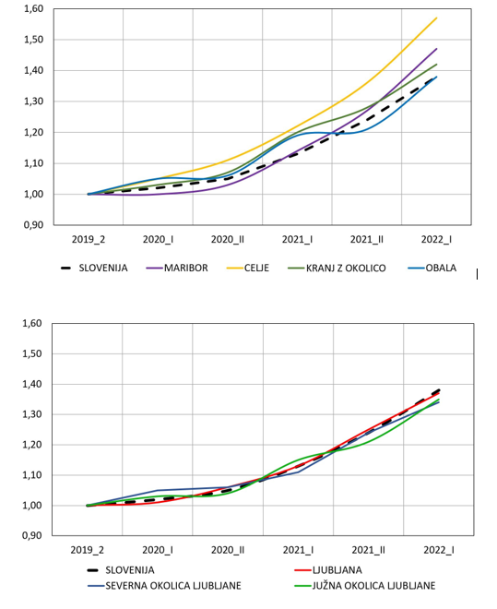

METODOLOŠKA POJASNILA
V polletnih poročilih predstavljamo podatke o številu evidentiranih prodaj za stanovanjske in poslovne nepremičnine, zemljišča za gradnjo stavb ter kmetijska in gozdna zemljišča. Podatke o številu evidentiranih prodaj podajamo na ravni države, za stanovanjske nepremičnine (stanovanja v večstanovanjskih stavbah in eno- oziroma dvostanovanjske hiše) in zemljišča za gradnjo stanovanjskih stavb pa tudi po izbranih tržnih analitičnih območjih. Cene nepremičnin podajamo le za stanovanjske nepremičnine in zemljišča za njihovo gradnjo, na ravni države in po izbranih tržnih analitičnih območjih, kjer je polletno število realiziranih transakcij praviloma dovolj veliko za verodostojne statistične analize. Podatke o gibanju cen za stanovanjske nepremičnine in zemljišča za njihovo gradnjo podajamo na ravni Slovenije, za stanovanja v večstanovanjskih stavbah pa tudi po izbranih tržnih analitičnih območjih.
V polletnih poročilih obravnavamo obdobje zadnjih petih polletij.
Vir podatkov o številu in vrednosti sklenjenih nepremičninskih poslov oziroma kupoprodajnih pogodb za nepremičnine ter o številu prodaj po vrstah nepremičnin je evidenca trga nepremičnin (ETN), ki jo vodi Geodetska uprava RS.
Zaradi običajnih zamikov pri oddajanju napovedi za odmero DPN in zamikov oziroma nepravočasnega poročanja o sklenjenih poslih, za katere je bil obračunan DDV, so podatki o številu evidentiranih kupoprodajnih poslov oziroma prodanih nepremičnin v poročilu še začasni.
Zaradi nedoslednega poročanja prodajalcev za posle, ki so obdavčeni z DDV, zajem podatkov v ETN ni popoln. Ocenjujemo pa, da v ETN zajamemo najmanj 95 odstotkov vseh kupoprodajnih poslov, ki so sklenjeni na slovenskem nepremičninskem trgu. Zato je število evidentiranih kupoprodaj praviloma v močni korelaciji s številom dejansko realiziranih kupoprodaj nepremičnin.

Analitična območja
Tržna analitična območja (TAO) predstavljajo območja, kjer so značilnosti ponudbe in povpraševanja po določeni skupini nepremičnin (npr. po stanovanjskih nepremičninah, zemljiščih za gradnjo stavb itd.) zelo podobne in je zato zelo podobno tudi gibanje njihovih cen. Določili smo jih na podlagi tržnih analiz, ki temeljijo na preverjenih in izboljšanih podatkih Evidence trga nepremičnin (ETN), ki jo vodi Geodetska uprava RS.

Kupoprodajni posli in štetje transakcij
Predmet posameznega kupoprodajnega posla oziroma kupoprodajne pogodbe je lahko ena ali več istovrstnih ali raznovrstnih nepremičnin oziroma delov stavb (vsaka stavba ima najmanj en del stavbe) in parcel (ena ali več strnjenih istovrstnih parcel predstavlja eno zemljišče določene vrste), za katere je podana skupna pogodbena cena.
Vrednost posla predstavlja pogodbena cena z DDV, če je ta obračunan. Za eno transakcijo oziroma prodajo nepremičnine določene vrste, štejemo vsak istovrsten del stavbe oziroma vsako zemljišče, ki je bilo predmet evidentiranih sklenjenih poslov oziroma pogodb v določenem obdobju.

Kazalniki cen in ocenjevanje sprememb cen
Za prikaz cen nepremičnin uporabljamo mediano (srednja cena, od katere je bilo 50 % cen za določeno vrsto nepremičnin v obravnavanem obdobju višjih, 50 % cen pa nižjih) in razpon cen med 25. in 75. percentilom, v katerem je bilo 50 % vseh cen za določeno vrsto nepremičnine v obravnavanem obdobju (25 % cen je bilo nižjih od 25. percentila in 25 % cen višjih od 75. percentila).
Spremembe cen nepremičnin ocenjujemo na podlagi tako imenovane SPAR metode (angleško: Sale Price Appraisal Ratio), ki temelji na primerjavi kvocientov realiziranih tržnih cen in posplošenih vrednosti teh istih nepremičnin, izračunanih z modeli množičnega vrednotenja nepremičnin.

Stanovanja v gradnji se prodajo na osnovi predpogodb, njihova prodaja pa se lahko v evidenci trga nepremičnin evidentira šele, ko so dokončana oziroma po podpisu dokončne pogodbe.
Ob tem je treba opozoriti, da večino stanovanjskih projektov v urbanih središčih predstavljajo projekti z manjšim številom stanovanjskih enot, zaradi nedoslednega poročanja malih investitorjev pa prodaje teh stanovanj pogosto evidentiramo z velikim zamikom, včasih pa o njih celo ne poročajo.

